JDBC概述

JDBC就是Java数据库连接

其实就是利用java语言程序连接并且访问数据的一门技术

Statement传输器对象

Statement stat =conn.createStreamment();

该方法返回用于向数据库服务器发送sql语句的statement

传输对象该对象上提供了发送sql的方法

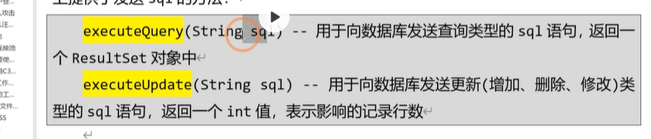

ResultSet结果集对象

ResultSet对象用于封装Sql语句查询的结果也是一个非常重要的对象

该对象上提供了遍历数据以及获取数据的方法

1. 遍历数据行的方法
2. Next()使指向数据行的箭头向下移动一行,如果返回true则表示箭头

指向的行有数据（记录）如果返回false则表示箭头指向的行没有数据

获取数据的方法  
getInt(int columnIndex)

getInt(String columnLable)

getString(int columnIndex)

getString(String columnLable)

getDouble(int columnIndex)

getDouble(String columnLable)

getObject(int columnIndex)

getObject(String columnLable)

释放资源

Re.close();

Stat.close();

Conn.close();

此处释放资源必须按照一定的顺序释放越晚获取的越先关闭 所以先关闭rs对

再关闭Stat对象最后关闭conn对象

另外为了避免上面程序抛出异常释放资源，释放资源代码不会执行，应该

把释放资源的代码不会执行应该把释放资源的代码放到finally中的

PreparedSatement

再上面的增删改查的操作中使用的是statement传输器对象而是再

开发中我们用的更多的传输器对象是preparedStatement对象PreparedStatment

是Statement的子接口比statenment更加安全并且能提高程序的执行效率

准备数据

防止sql注入攻击

如何防止sql注入攻击

使用正则表达式对用户提交的参数进行校验 xxorxx # --

使用PreparaedStatement对象来替代Statement对象

下面通过第二种凡是解决SQL注入攻击添加loginBypreparedStatement方法

再方法 中

使用PreparaedStatement来代替Statement作为传输器对象使用代码是咧

再次执行程序按照上面的操作登录此时已经成功的防止了SQL注入攻击问题了

使用PreparaedStatment对象可以防止SQL注入攻击

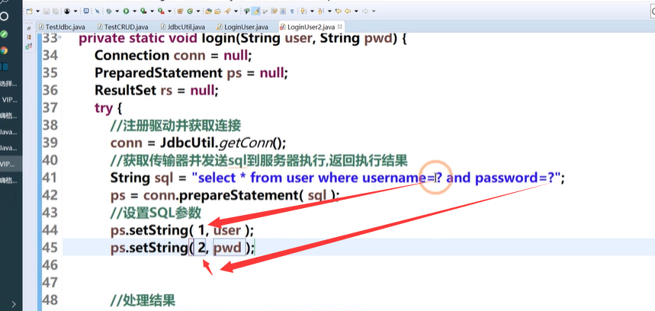

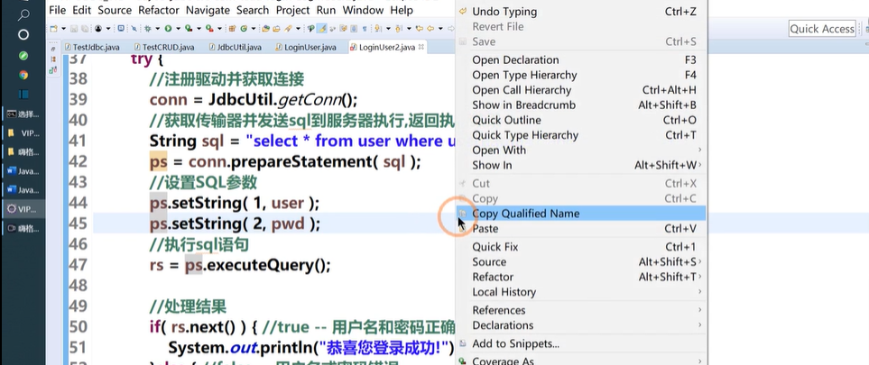

数据库连接持

池:就是一个容器再内存中就是一片空间用于存储程序中的数据

连接池就是将连接对象存放再一个容器中当需要连接时就直接从连接池中

获取一个连接进行使用用完连接后将连接返回到连接池中

目的就是为了减少连接和创建和关闭的此时实现连接的服用

